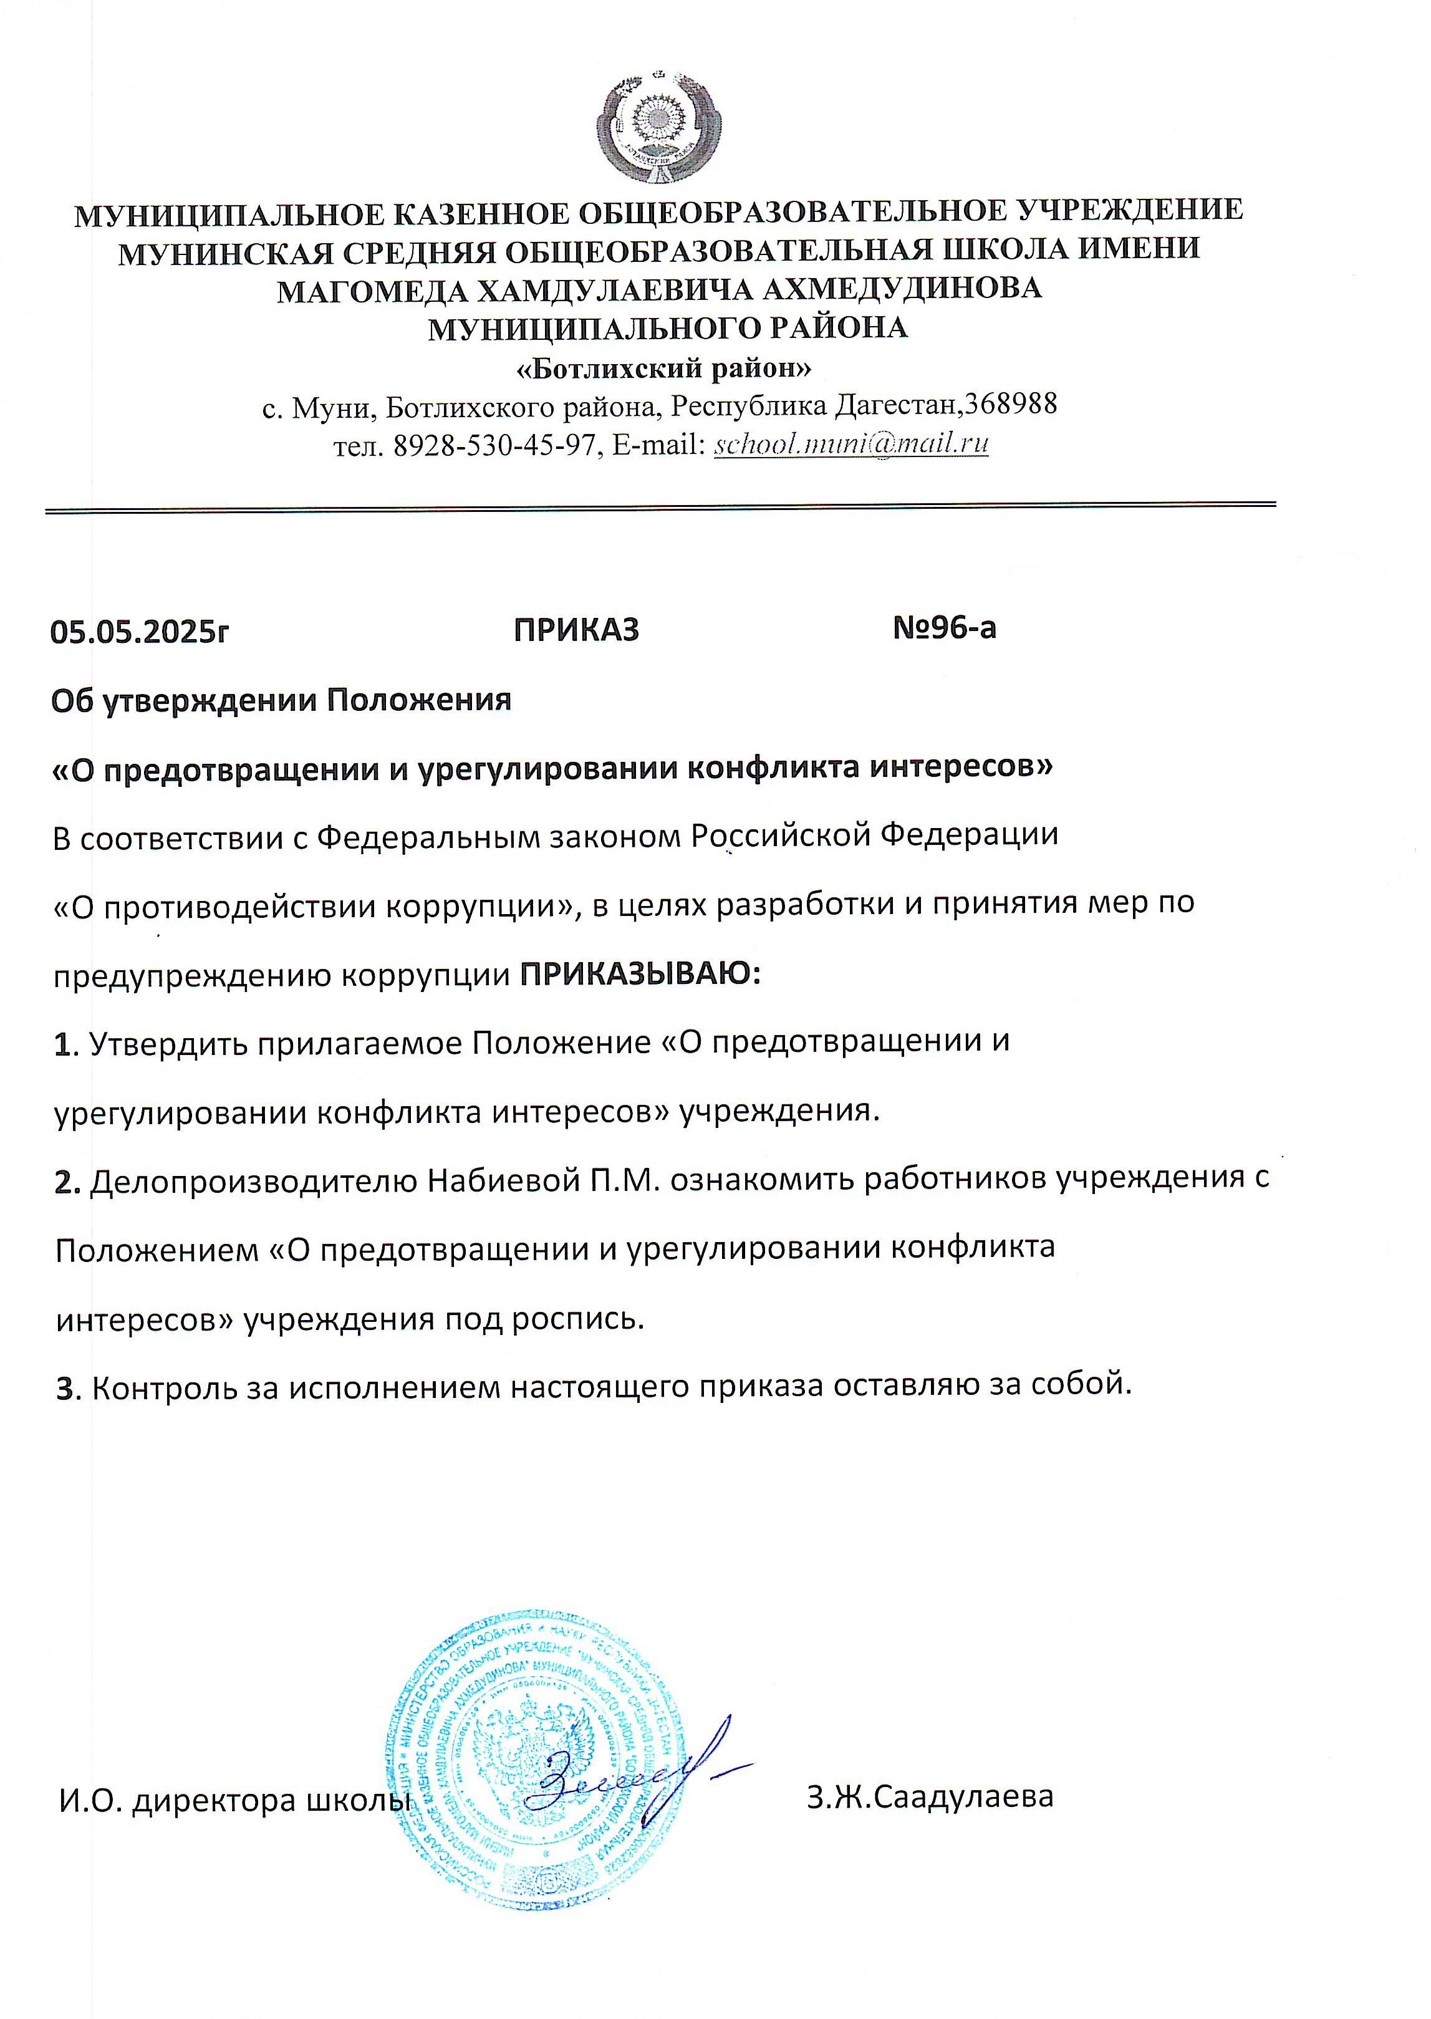

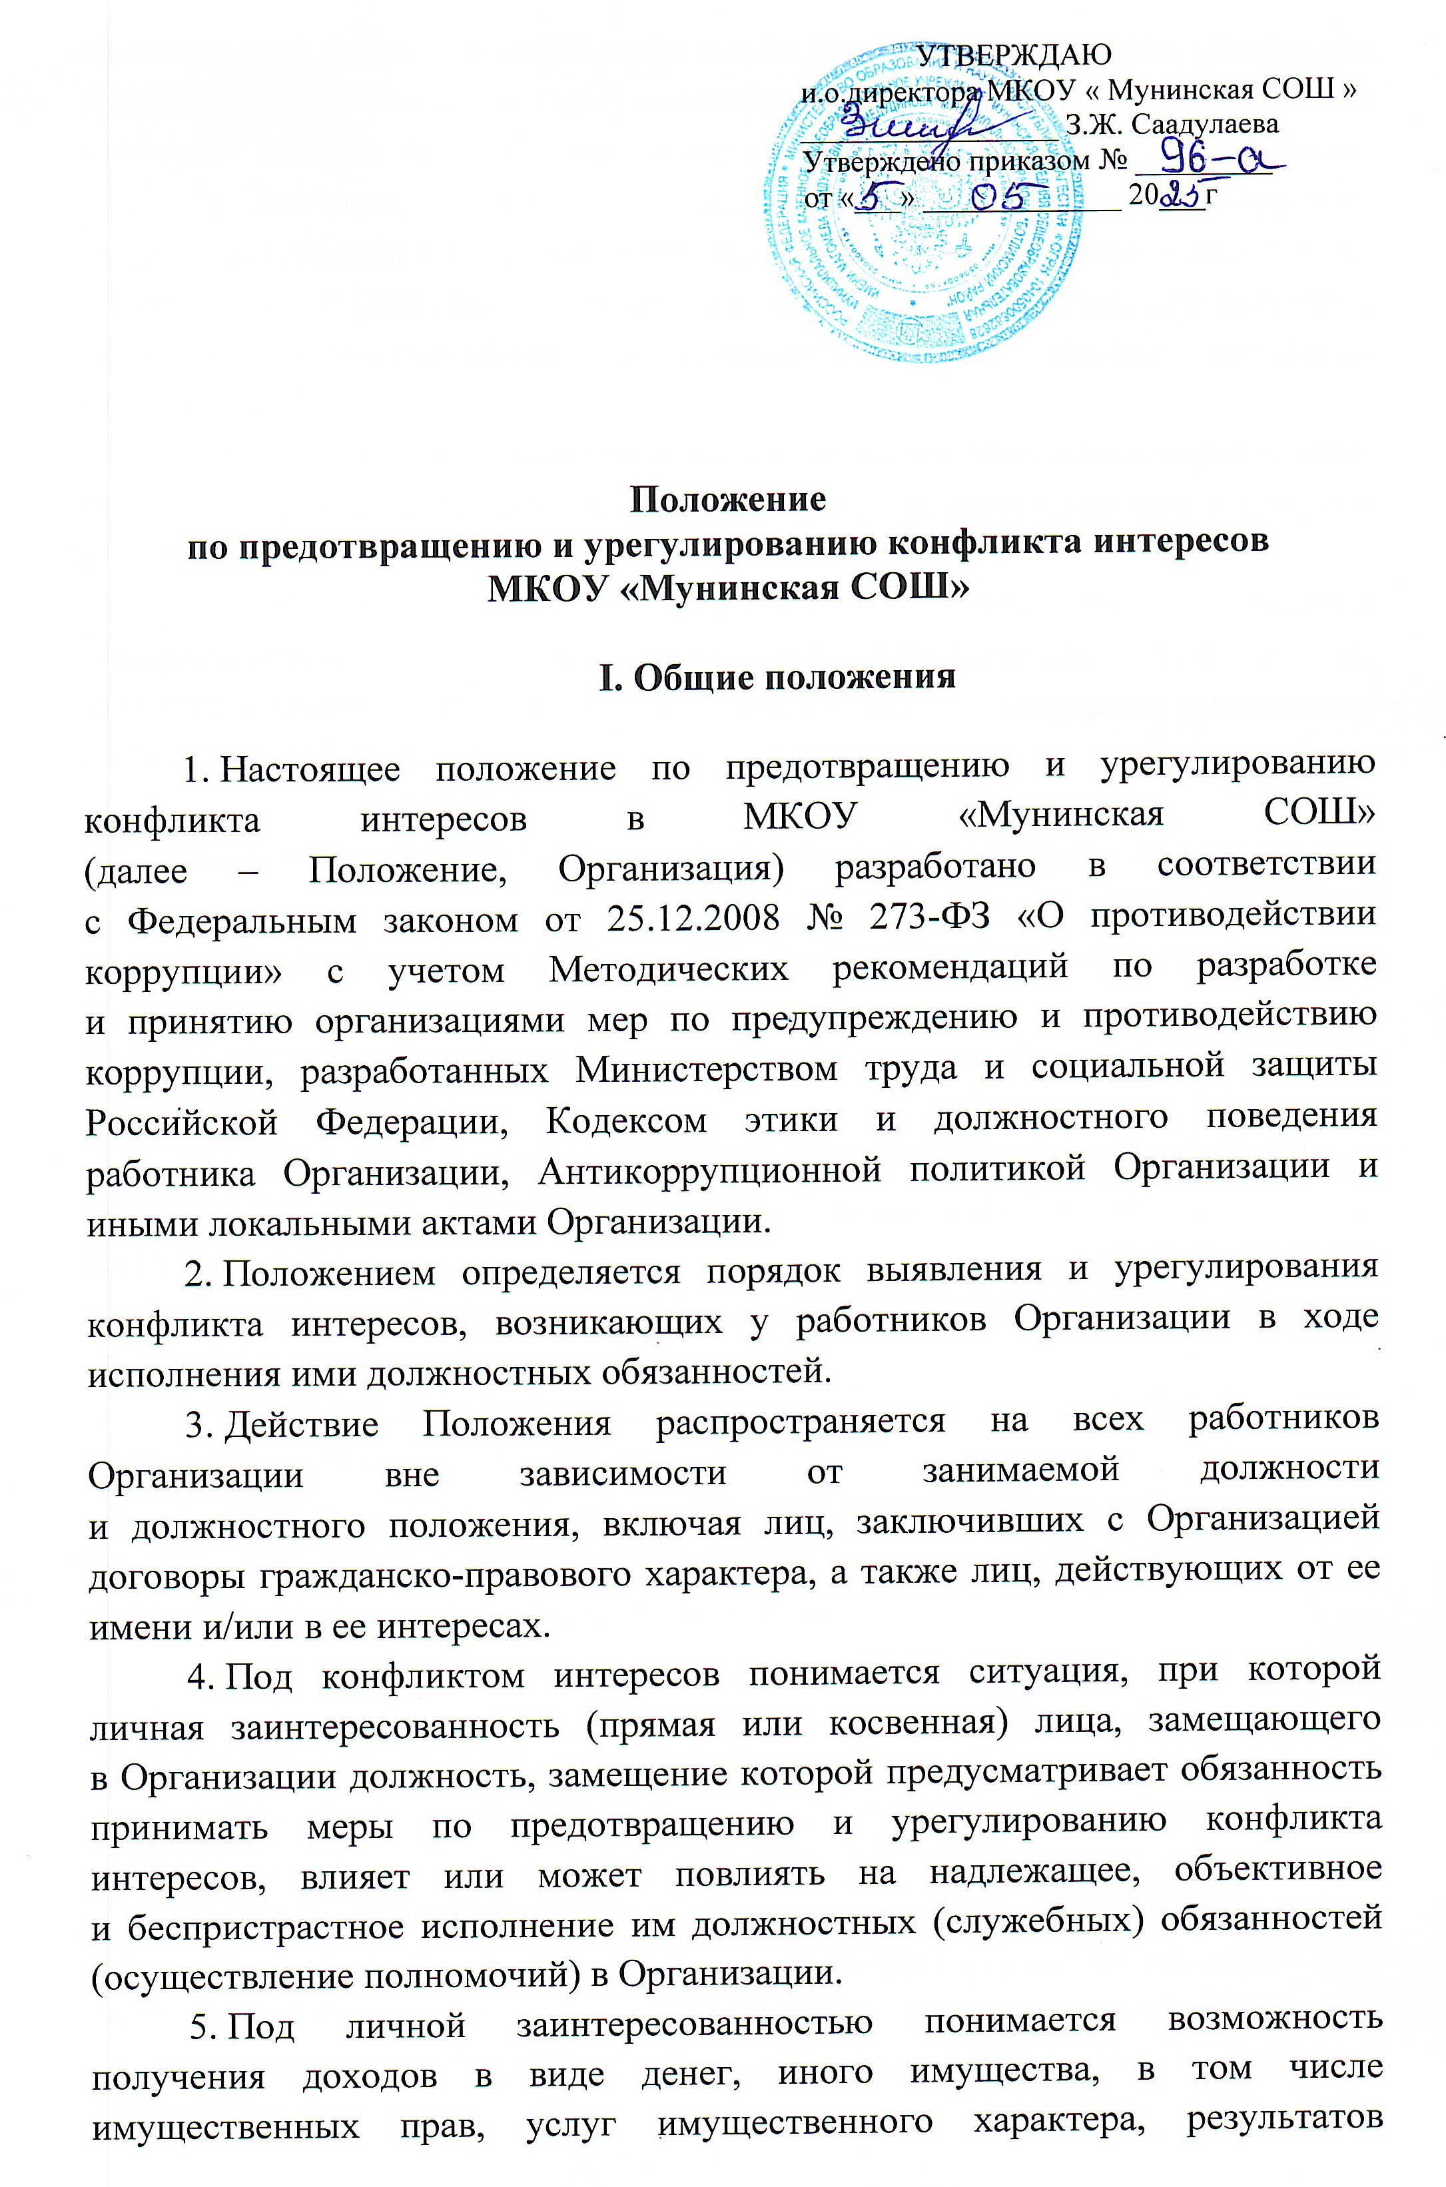

выполненных работ или каких-либо выгод (преимуществ) лицом, указанным в пункте 4 Положения, и (или) состоящими с ним в близком родстве или свойстве лицами (родителями, супругами, детьми, братьями, сестрами, а также братьями, сестрами, родителями, детьми супругов и супругами детей), гражданами или организациями, с которыми лицо, указанное в пункте 4 Положения, и (или) лица, состоящие с ним в близком родстве или свойстве, связаны имущественными, корпоративными или иными близкими отношениями.
6. Под близкими родственниками понимаются родители, супруги, дети, братья, сестры, а также братья, сестры, родители, дети супругов и супруги детей.
7. Требования о недопустимости конфликта интересов распространяются как на работников Организации, так и на заинтересованных лиц, если они вовлечены в ситуации, связанные
с конфликтом интересов.

II. Принципы работы по урегулированию конфликта интересов

8. В основе работы по урегулированию конфликта интересов в Организации лежат следующие принципы:
а) обязательность раскрытия сведений о реальном или потенциальном конфликте интересов;
б) индивидуальное рассмотрение и оценка репутационных рисков для Организации при выявлении каждого конфликта интересов и его урегулирование;
в) конфиденциальность процесса раскрытия сведений о конфликте интересов и процесса его урегулирования;
г) соблюдение баланса интересов Организации и работника при урегулировании конфликта интересов;
д) защита работника от преследования в связи с сообщением о конфликте интересов, который был своевременно раскрыт работником и урегулирован (предотвращен) Организацией.

III. Обязанности работников

9. Работники Организации в связи с раскрытием и урегулированием конфликта интересов обязаны:
а) при принятии решений по деловым вопросам и выполнении своих должностных обязанностей руководствоваться интересами Организации - без учета своих личных интересов, интересов своих родственников и друзей;
б) избегать ситуаций и обстоятельств, которые могут привести к конфликту интересов;
в) раскрывать возникший (реальный) или потенциальный конфликт интересов;
г) содействовать урегулированию возникшего конфликта интересов.

IV. Способы урегулирования конфликта интересов

10. В Организации установлены такие виды раскрытия конфликта интересов как:
а) раскрытие сведений о конфликте интересов при приеме на работу;
б) раскрытие сведений о конфликте интересов при переводе на новую должность;
в) разовое раскрытие сведений по мере возникновения ситуации конфликта интересов.
11. Рассмотрение представленных в Организации сведений и урегулирование конфликта интересов происходит конфиденциально. Поступившая информация тщательно проверяется уполномоченным лицом или подразделением, отвечающим за профилактику коррупционных правонарушений в Организации, с целью оценки серьезности возникающих для Организации рисков и выбора наиболее подходящей формы урегулирования конфликта интересов.
12. Организация может прийти к выводу, что ситуация, сведения о которой были представлены работником, не является конфликтом интересов и, как следствие, не нуждается в специальных способах урегулирования.
13. Организация также может прийти к выводу, что конфликт интересов имеет место, и использовать различные способы его разрешения, в том числе:
а) ограничение доступа работника к конкретной информации, которая может затрагивать личные интересы работника;
б) добровольный отказ работника Организации или его отстранение (постоянное или временное) от участия в обсуждении и процессе принятия решений по вопросам, которые находятся или могут оказаться под влиянием конфликта интересов;
в) пересмотр и изменение функциональных обязанностей работника;
г) временное отстранение работника от должности, если его личные интересы входят в противоречие с функциональными обязанностями;
д) перевод работника с его согласия на должность, предусматривающую выполнение функциональных обязанностей, не связанных с конфликтом интересов;
е) увольнение работника по инициативе работодателя за непринятие работником мер по предотвращению или урегулированию конфликта интересов, стороной которого он является.
Приведенный перечень способов разрешения конфликтов интересов не является исчерпывающим. В каждом конкретном случае по договоренности Организации и работника, раскрывшего сведения о конфликте интересов, могут быть найдены иные формы его урегулирования.
14. При разрешении имеющегося конфликта интересов следует выбрать оптимальный (соразмерный) способ урегулирования с учетом конкретных обстоятельств и степень связанного с конфликтом интересов коррупционного риска.
При принятии решения о выборе конкретного метода разрешения конфликта интересов важно учитывать значимость личного интереса работника и вероятность того, что этот личный интерес будет реализован в ущерб интересам и/или репутации Организации.
15. Раскрытие сведений о конфликте интересов осуществляется письменно при заключении трудового договора путем заполнения декларации о конфликте интересов, далее ежегодно или в случае возникновения ситуации, свидетельствующей о возможности возникновения конфликта интересов.

V. Определение лиц, ответственных за прием и рассмотрение сведений о возникшем конфликте интересов и рассмотрение этих сведений

16. Организация считает, что заинтересованные лица будут вести дела, касающиеся Организации, с другими лицами, основываясь исключительно на интересах Организации и его работников, без протекции или предпочтения третьих сторон, в основе которых лежат личные соображения.
17. Организация самостоятельно определяет лицо или подразделение, ответственные за прием декларации и иных сведений о возникающих конфликтах интересов и осуществляющие проверку представленной информации.
18. Заинтересованные лица должны без промедления сообщить лицу или в подразделение, которое отвечает за профилактику коррупционных правонарушений в Организации, о любых конфликтах интересов с указанием его сторон и сути и до получения рекомендаций избегать любых отношений или действий, которые могут помешать принятию объективных, честных и справедливых решений.
19. При наличии информации о возникновении ситуации личной заинтересованности, которая приводит или может привести к конфликту интересов, ее рассмотрение проводится Комиссией по предотвращению и урегулированию конфликта интересов Организации, состав которой утверждается приказом руководителя Организации.

